ОПИСАНИЕ ПРЕДМЕТА ЗАКУПКИ
на поставку новогодних елочных украшений, праздничного декора и упаковочных материалов
- Укрупненный код ОКПД2: 32.99.52.110 (Игрушки елочные украшения стеклянные и из других материалов)
- Способ закупки: В соответствии с Положением о закупках Заказчика по 223-ФЗ
1. Спецификация поставляемого товара
№ п/п | Наименование товара | Код ОКПД2 / КТРУ | Характеристики товара | Кол-во | Ед. изм.
1. | Шар елочная игрушка (красный)  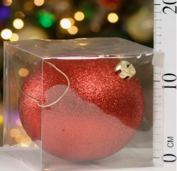 | 32.99.52.110 | • Цвет: Красный  • Материал: Пластик  • Диаметр: 15 см | 45 | Штука
2. | Шар елочная игрушка (золотой)  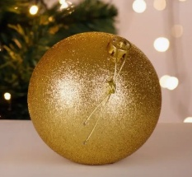 | 32.99.52.110 | • Цвет: Золотой  • Материал: Пластик  • Диаметр: 15 см | 45 | Штука
3. | Бант на елку  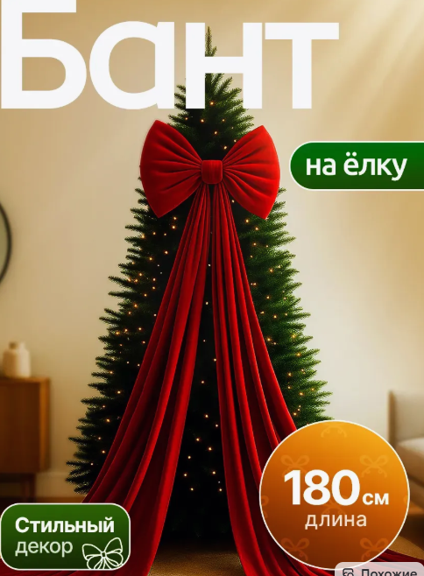 | 32.99.52.110 | • Цвет: Красный  • Материал: Фатин  • Ширина: 40 см  • Длина: 180 см | 1 | Штука
4. | Гирлянда светодиодная  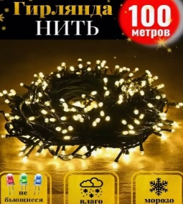 | 27.40.42.110 | • Цвет свечения: Теплый свет  • Длина: 100 м  • Свойства: Нить, морозостойкая, влагозащищенная. | 2 | Штука
5. | Мишура пушистая  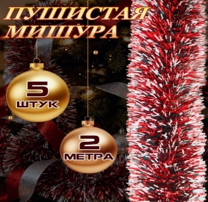 | 32.99.52.110 | • Цвет: Красный  • Длина: 2 м | 2 | Штука
6. | Елочная игрушка бант  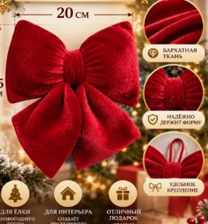 | 32.99.52.110 | • Цвет: Красный  • Размер: 20*25 см  • Материал: Бархат | 30 | Штука
7. | Дождик для елки  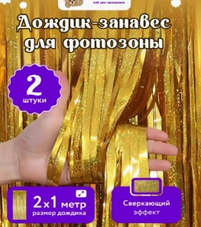 | 32.99.52.110 | • Цвет: Золотой  • Длина: 2 м  • Ширина: 1 м | 10 | Штука
8. | Упаковочная бумага  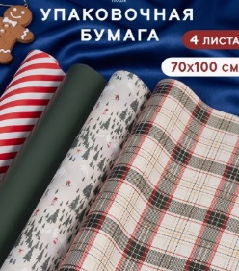 | 17.29.19.150 | • Материал: Бумага  • Ширина: 70 см  • Длина: 100 см | 10 | Штука
2. Требования к качеству и технической безопасности
- Качество элементов декора: Елочные украшения (пластик, бархат, фатин) не должны иметь сколов, острых режущих кромок, трещин и осыпания декоративного слоя. Элементы подвеса и крепления петель должны быть жестко соединены с основанием игрушек.
- Электробезопасность гирлянд: Светодиодная гирлянда должна соответствовать требованиям электро- и пожаробезопасности при использовании в интерьере и на сцене. Изделие должно быть оснащено сертифицированным контроллером управления и иметь изоляцию, устойчивую к механическому излому. Позиция должна строго соответствовать положениям ТР ТС 004/2011 и ТР ТС 020/2011.
3. Требования к упаковочным материалам
- Елочные игрушки, гирлянды, дождик и мишура поставляются в плотных заводских картонных коробках с внутренним использованием амортизирующих прослоек (пузырьковая пленка или ложементы), исключающих сдавливание или повреждение изделий. Упаковочная бумага поставляется строго в рулонах, защищенных от влаги и сминания плотным полиэтиленовым слоем.
4. Сроки гарантии
- На светодиодные гирлянды и интерьерные елочные украшения устанавливается гарантийный срок не менее 12 месяцев с даты подписания приемочных документов. На одноразовые расходные материалы (упаковочная бумага, дождик) гарантия качества не распространяется.
5. Условия поставки
- Место поставки: г. Москва, ул. Врубеля, д. 12.
- Срок поставки: единовременно, до 15.12.2026.

